# Визуализация компетенций

В AtomSkills существует набор компетенций. Они бывают: командные, индивидуальные и студенческие. Суммарно этих компетенций – 39. В нашем датасете данные по компетенциям находятся в train_dataset/Anonimized.

Список компетенций находиться [тут](https://atomskills.ru/competition/).

Каждый участник записывается на одну компетенцию. Внутри компетенции он должен выполнить конкурсное задание.

Конкурсное задание состоит из нескольких модулей(A, B, C, …), которые в сумме дают оценку владения компетенцией.

Рассмотрим на примере компетенции Аддитивные технологии.

В файле ТО_22_Аддитивные технологии.docx из [архива](https://cloud.mail.ru/public/tjNR/qXsUpTDHe/%D0%90%D0%B4%D0%B4%D0%B8%D1%82%D0%B8%D0%B2%D0%BD%D1%8B%D0%B5%20%D1%82%D0%B5%D1%85%D0%BD%D0%BE%D0%BB%D0%BE%D0%B3%D0%B8%D0%B8.zip) находиться полное описание компетенции, в котором также есть описание модулей конкурсного задания.

|  |  |  |  |
| --- | --- | --- | --- |
| № модуля | Наименование | Время на выполнение, ч | День выполнения |
| A | Создание и подготовка 3D модели для производства по технологии SLM | 2 | С1 |
| B | Создание 3D модели и производство детали по технологии FDM | 3 | С1 |
| C | Создание 3D модели и производство детали по технологии DLP/SLA | 3 | С1 |
| D | 3D сканирование | 16 | С2,С3,С4 |
| E | Реверсивный инжиниринг и перепроектирование 3D модели по результатам 3D сканирования и ручных измерений |

В файле из датасета train_dataset/Anonimized/Аддитивные технологии.csv находятся оценки участников конкурсного задания.

После столбца с название модуля (его значения NaN) идет столбец с максимально возможным значением, а затем столбец с результатом. Итоговая оценка является суммой оценок по всем модулям.

Для визуализации индивидуальных показателей участника можно использовать радиальную диаграмму

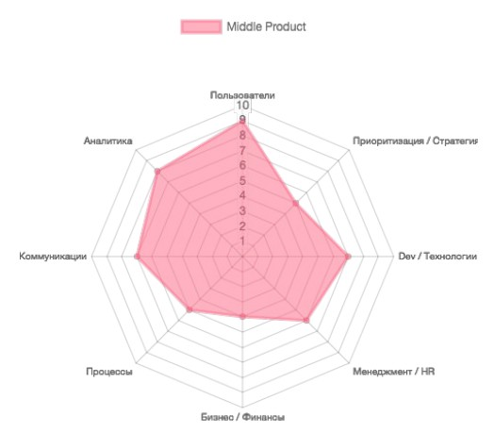

Для сравнения небольшого числа участников:

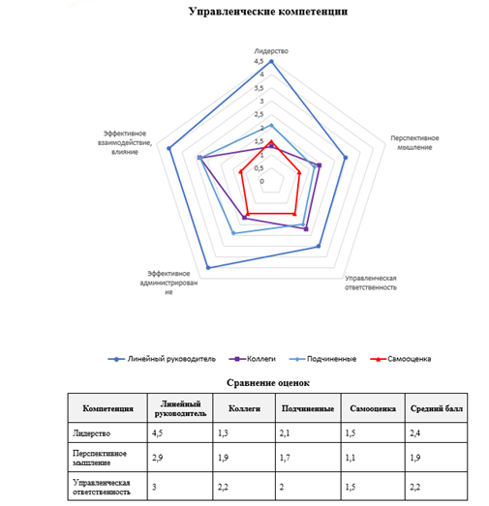

Для большего числа участников можно использовать столбчатую диаграмму с накоплением:

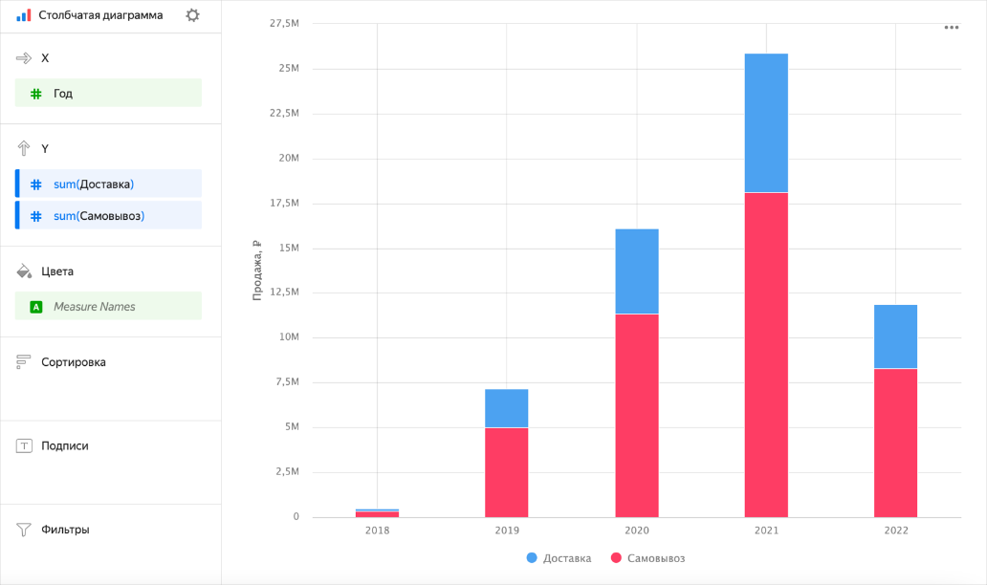

Для оценки влияния каждого модуля можно использовать нормированную столбчатую диаграмму:

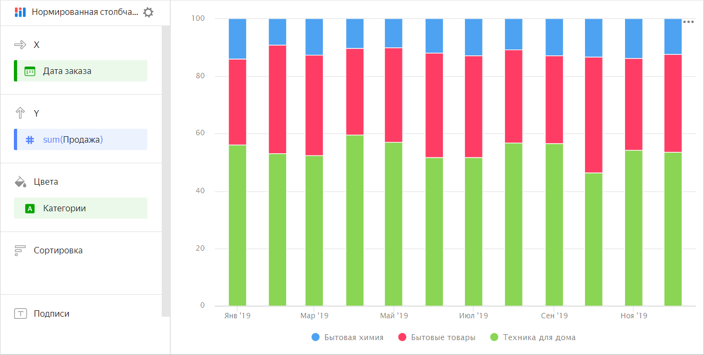

Так же в обычной таблице с цифрами можно использовать цветовую индикацию

